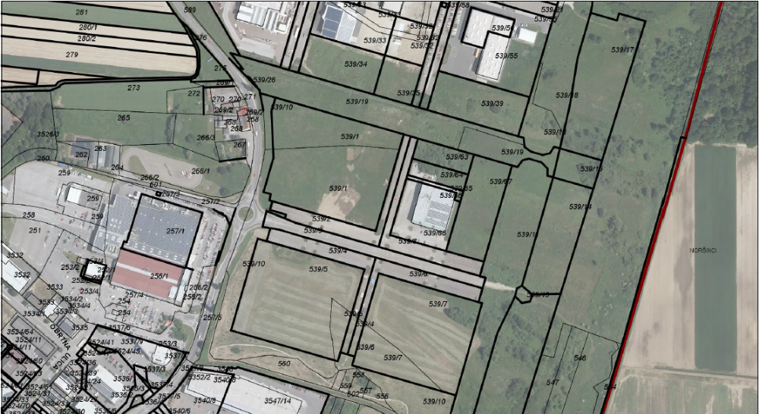

OBMOČJE I. FAZE SOIC
prikaz na letalskem posnetku

